 | № 04  28 февраля 2020  распространяется бесплатно
Поручения временно исполняющего обязанности губернатора ЕАО Ростислава Гольдштейна на контроле
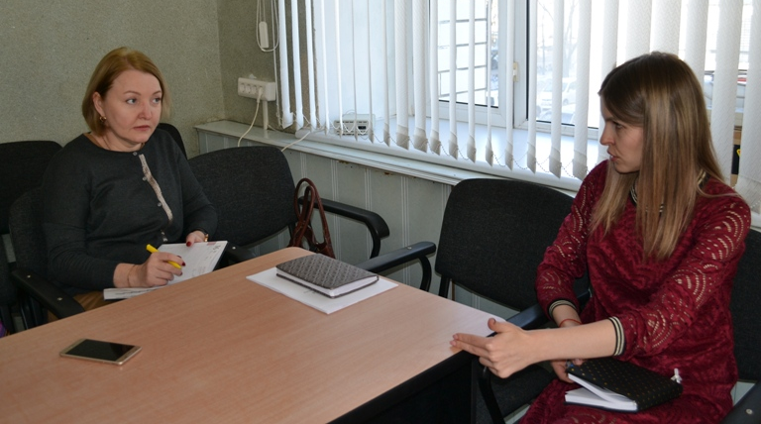
Исполнение поручений временно исполняющего обязанности губернатора ЕАО Ростислава Гольдштейна, которые он дал в ходе встреч с жителями Биробиджанского муниципального района руководителям органов местного самоуправления в начале февраля, строго держатся на личном контроле главы района Сергея Солтуса.
21 февраля 2020 года, в администрации Биробиджанского района состоялась встреча первого заместителя главы администрации Елены Бобровской с главой Птичнинского сельского поселения Валерией Тихомировой. Глава поселения рассказала о проделанной работе по исполнению поручений врио губернатора и поступивших обращений граждан.
Обсуждались вопросы автоперевозок, подсыпки дорог и ряд других наболевших тем.
В беседе приняли участие начальник отдела коммунального хозяйства, транспорта и связи администрации Биробиджанского района Елена Лескова и заместитель главы Птичнинского поселения Наталья Тихомирова.
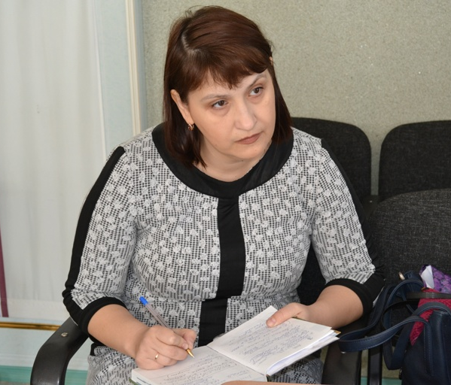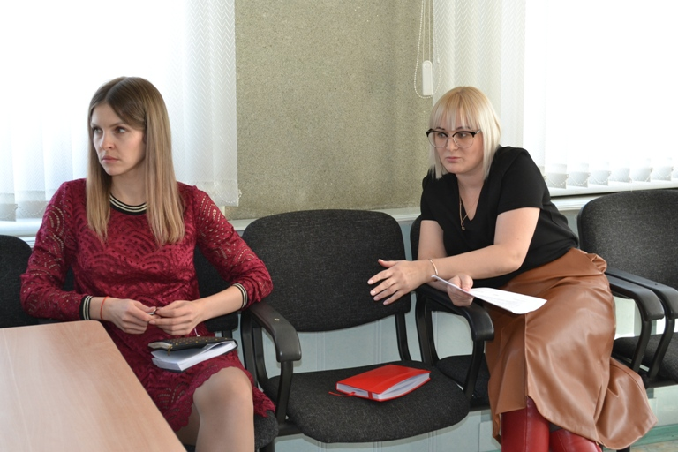

Заседание депутатов
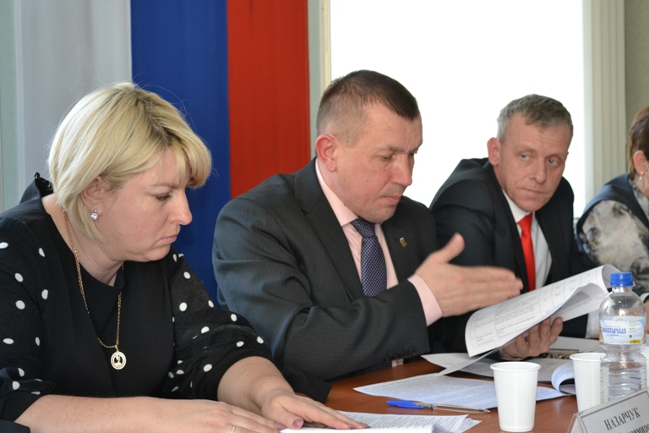  21 февраля 2020 года, в администрации Биробиджанского муниципального района состоялось очередное заседание районного Собрания депутатов. В повестку дня было внесено семь вопросов, которые касались внесения изменений в бюджет на 2020 год и плановый период 2021 и 2022 годов, Правила землепользования и застройки части территории Найфельдского и Надеждинского сельских поселений и ряд других вопросов. Еще один дополнительный пункт, председатель Собрания Александр Ветлицын внес дополнительно.  В начале заседания депутаты ознакомились с отчетом о состоянии преступности на территории Биробиджанского муниципального района по итогам 2019 года. По информации начальника МО | МВД «Биробиджанский» Александра Саломатова наблюдается уменьшение количества преступлений связанных с нанесением тяжкого вреда здоровью и убийств. Между тем увеличилось количество преступлений связанных с мошенничеством.  - В основном это телефонное мошенничество, когда абоненту звонят и вводят в заблуждение, преследуя корыстные цели, - пояснил Александр Александрович.  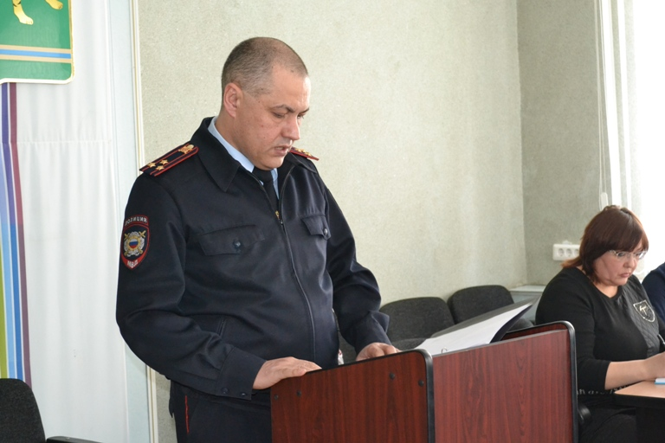  В завершении заседания председатель Собрания депутатов напомнил народным избранникам о необходимости сдачи сведений о доходах, об имуществе и обязательствах имущественного характера.

Работу с должниками по услугам ЖКХ провели в селе Бирофельд
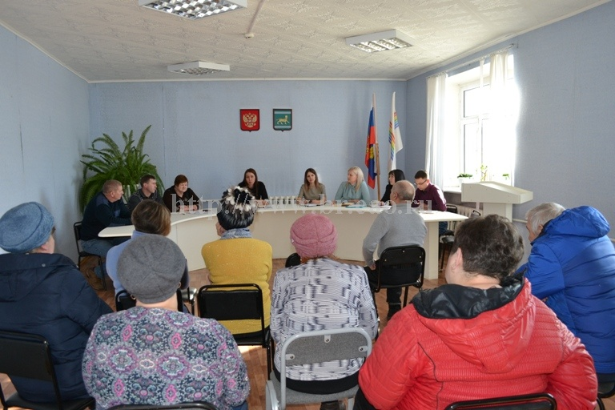  У жителей села Бирофельд много претензий к качеству услуг оказываемых в сфере жилищно-коммунального хозяйства. В частности, сельчане возмущены образованием льда у водозаборной колонки, высокой температурой отопления жилых помещений, засорами в канализациях и медленным реагированием управляющей компании на обращения потребителей.  Чтобы разобраться с этими и другими вопросами глава Бирофельдского сельского поселения Мария Ворон организовали сход граждан. На него были приглашены первый заместитель главы Биробиджанского муниципального района Елена Бобровская, в ведение которой входят, в том числе, и вопросы ЖКХ, представители государственного предприятия ЕАО «Облэнергоремонт плюс», управляющей компании «Луч», местных коммунальщиков.  Начав встречу, глава поселения предоставила слово представителям ГП ЕАО «Облэнергоремонт плюс», которые пояснили, что общая сумма собираемости платежей за услуги ЖКХ по селу составляет 21 процент. Предприятие работает себе в убыток, но, несмотря на это, в квитанции за оплату не включает расход воды на содержание скота.  А далее Мария Ворон по фамильно поинтересовалась у собравшихся граждан, почему те не оплачивают выставленные счета. Как выяснилось, некоторые граждане годами не платят за оказываемые услуги и даже не знают, куда необходимо идти с «платёжками», хотя работают и имеют постоянный доход.  Представитель «Облэнергоремонт плюс» пояснила, что государственное предприятие для взыскания задолженности по платежам за услуги ЖКХ, вынуждено обратиться в суд. Также рассматривается вариант установки платных водозаборных колонок. А к злостным | неплательщиками может быть применена строгая мера – отключение от подачи электроэнергии до полного погашения долгов.  - Так мы надеемся дисциплинировать граждан, - пояснила представитель предприятия.Выслушав все аргументы, глава сельского поселения установила должникам срок оплаты долгов до 1 апреля и занесла озвученный срок в протокол схода. После чего некоторые должники удалились, пояснив, что спешат на работу.  Много вопросов возникло у оставшихся в зале сельской администрации к представителю управляющей компании «Луч».  - В подъездах многоквартирных домов царит запах нечистот, - пояснили они, - У некоторых жильцов, которые исправно оплачивают услуги ЖКХ, канализационные нечистоты поднимаются и наполняют ванные, а сантехники УК «Луч» приезжают лишь через сутки после заявки.  Ранее в селе работала бригада сантехников, которые оперативно реагировали на заявки, но содержать бригаду в Бирофельде управляющей компании экономически не выгодно, бригаду убрали.  В этой непростой ситуации глава сельского поселения Мария Ворон встала на защиту местных жителей.  - Людям не интересно, что вы экономите свои деньги, почему они должны дышать этим. Возвращайте нам сантехников. Вы же понимаете, что мы можем пожаловаться, и вашу компанию оштрафуют. У людей накипело! Даю срок вашему руководителю до 1 мая. Если не откачаете канализацию, то мы с вами расстанемся. Люди не должны жить в таких условиях.  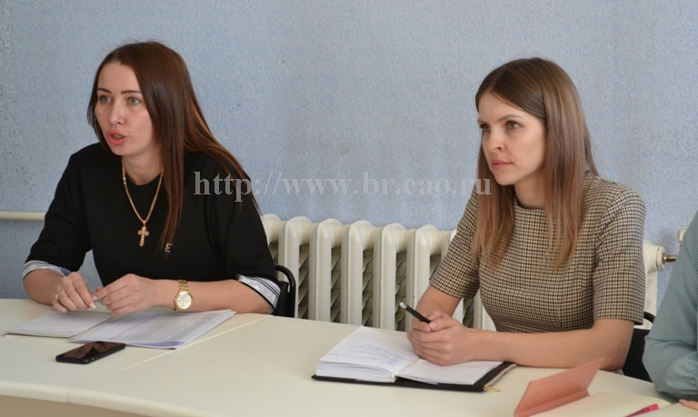  В завершении схода граждан, местным жителям было рекомендовано проверить все данные в счетах на оплату за услуги ЖКХ и обратиться, кому это необходимо, за реструктуризацией долга.

1678 жителей ЕАО получат компенсации за утраченный урожай
Выплаты садоводам и огородникам, попавшим в зону подтопления, начнут поступать с 27 февраля.
По поручению главы региона Ростислава Гольдштейна было принято решение выплатить компенсацию за утраченный урожай сельскохозяйственных культур из средств бюджета Еврейской автономной области. Соответствующие изменения внесены в распоряжение правительства области от 13.09.2019 № 357-рп.
По 10 тысяч рублей получат владельцы садовых и огородных участков, которые попали в зону подтопления в 2019 году. Сумма выплат составит 16 миллионов 780 тысяч рублей.
Всего в ЕАО подали заявления владельцы 4599 участков, попавших в зону подтопления. Жителям ЕАО принадлежат 1678 из них. Остальными владеют жители Хабаровского края, которые имеют дачи в Смидовичском районе ЕАО. Хабаровчане получают выплаты в своем регионе.
Как отметил руководитель управления сельского хозяйства правительства ЕАО Александр Пащенко, в МФЦ на сегодня подано 1318 заявлений, из них одобрены 1068. Отказ получили 125 жителей ЕАО, часть заявлений отправлена на доработку.
«Все, у кого были документы на земельные участки, в обязательном порядке получат компенсацию за утраченный урожай», - рассказал Александр Николаевич.
При подаче заявления люди предоставляли реквизиты счета, поэтому за выплатой дополнительно приходить не нужно. Деньги поступят на банковский счет.
Кроме того, в ЕАО завершается процесс по выплатам сельхозтоваропроизводителям, а также личным подсобным хозяйствам. Из федерального бюджета было выделено 434 миллиона рублей. Выплачено 408 миллионов рублей.
"Средства не израсходованы полностью за счет тех сельхозтоваропроизводителей, которые не смогли предоставить правоустанавливающие документы на землю. Они заявили о своих правах через суд и смогут претендовать на выплату по результатам судебного решения", - отметил Александр Пащенко.

Агроучеба-2020
27 февраля в администрации Биробиджанского района прошел обучающий семинар-совещание «Агроучеба-2020» для сельскохозяйственных товаропроизводителей, который открыл глава Биробиджанского района Сергей Солтус. Главные темы встречи: привлечение иностранной рабочей силы, государственная поддержка, льготное кредитование, производство сортов сельскохозяйственных культур и ряд других вопросов.
В семинаре-совещании приняли участие порядка 20 глав крестьянских (фермерских) хозяйств. «Агроучеба-2020» вызвала большой интерес среди аграриев. Получился живой и конструктивный разговор, который показал, что наши товаропроизводители очень заинтересованы в развитии агропромышленного комплекса Биробиджанского муниципального района.

На заседании КДН
На очередном заседании комиссии по делам несовершеннолетних и защите их прав (КДН), которое состоялось 26 февраля в администрации Биробиджанского муниципального района, было рассмотрено девять персональных дел.
В результате было вынесено пять предупреждений, три штрафа в размере 100 рублей и рассмотрение одного протокола было перенесено на следующее заседание КДН.
В завершении заседания было рассмотрено два ходатайства, поступившие из образовательных организаций Биробиджанского района на родителей ненадлежащим образом исполняющих свои родительские обязанности по обучению несовершеннолетних детей.

1 | КОНТАКТНЫЙ ТЕЛЕФОН, ПО КОТОРОМУ МОЖНО ПОДЕЛИТЬСЯ ТЕМАМИ ДЛЯ ОЧЕРЕДНОГО ВЫПУСКА «ВЕСТНИК БИРОБИДЖАНСКОГО РАЙОНА»: 2-33-03 АДРЕС ЭЛЕКТРОННОЙ ПОЧТЫ: bir_rn@eao.ru. ПОДРОБНЕЕ О ДЕЯТЕЛЬНОСТИ АДМИНИСТРАЦИИ МУНИЦИПАЛЬНОГО ОБРАЗОВАНИЯ «БИРОБИДЖАНСКИЙ МУНИЦИПАЛЬНЫЙ РАЙОН» ЕВРЕЙСКОЙ АВТОНОМНОЙ ОБЛАСТИ МОЖНО УЗНАТЬ НА ОФИЦИАЛЬНОМ САЙТЕ WWW.br.eao.ru.
1 | ВЕСТНИК БИРОБИДЖАНСКОГО РАЙОНА № 04 от 28 февраля 2020 года.

Вопросы качества воды в селе Птичник обсудил глава района с местными жителями
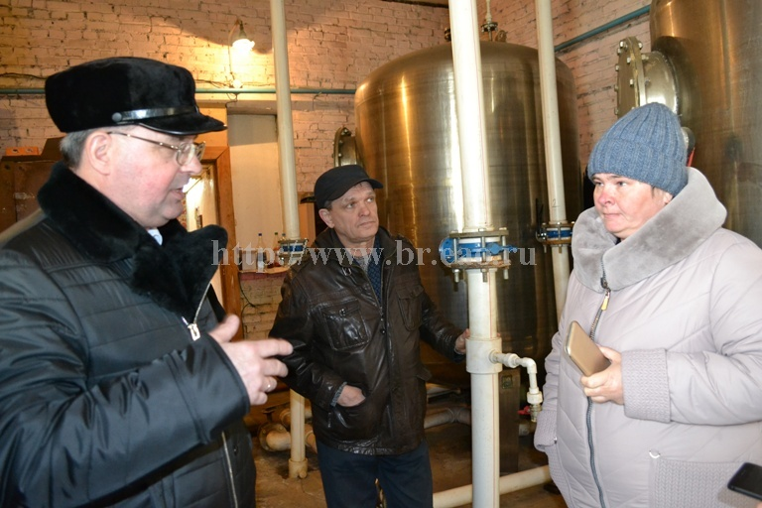  Неожиданный визит нанес сегодня, 26 февраля, глава Биробиджанского муниципального района Сергей Солтус на водонапорную башню в селе Птичник. Посетить данный объект вместе с ним прибыли председатель Собрания депутатов района Александр Ветлицын, депутаты районного Собрания, проживающие в с. Птичник и парламентарии Птичнинского сельского поселения.  Эффект неожиданности был необходим для того, чтобы работник обслуживающей организации смог, так сказать, без подготовки, продемонстрировать качество воды, поступающей из артезианский скважины после отчистки.  Поскольку визитеров на стратегическом объекте не ждали, ворота оказались на замке. Глава района в присутствии приглашенной общественности позвонил генеральному директору Государственного предприятия ЕАО «Облэнергоремонт Плюс» Алексю Сысолятину, | объяснил ситуацию и попросил впустить на объект.  Проследовав на территорию водонапорной башни, дежурный сотрудник открыл журнал и сообщил, что последние пробы контролирующая организация брала 19 февраля, после чего открыл вентиль и набрал в имеющуюся тару «пробный забор» воды.  Качество воды на объекте, так сказать «на глазок», оказалось весьма приличным: жидкость была кристально прозрачной и не имела запаха.  Жители и парламентарии (в одном лице) села Птичник пожаловались главе, что, несмотря на это, в некоторых домах вода из крана течет рыжеватого цвета и имеет болотистый запах.  Сергей Солтус пояснил, что на это может быть несколько причин: сезонный характер качества воды, изношенность внутредомовых систем и т.д. Но, он полностью согласен, что потребителю не должна поступать вода плохого качества.  - В настоящее время решается вопрос о том, чтобы Биробиджанский район попал в федеральную программу «Чистая вода», - пояснил Сергей Владимирович. - Если району удастся защитить этот проект и федеральное финансирование будет выделено, то уже в 2021 году мы сможем приступить к решению данной проблемы.  Обсудив проблему качества воды, народные избранники решили действовать сообща с главой района. Сергей Солтус пообещал держать депутатов в курсе и сообщать о любых подвижках по улучшению качественного водоснабжения села Птичник.

В администрации Биробиджанского района состоялся семинар по профилактике коррупционных правонарушений в органах местного самоуправления
26 февраля в большом зале администрации Биробиджанского муниципального района состоялся семинар по вопросам антикоррупционного просвещения. На него были приглашены муниципальные служащие районной администрации, главы сельских поселений, сотрудники сельских администраций и работники муниципальных учреждений.
Данное мероприятие было организовано администрацией района совместно прокуратурой Биробиджанского района и носило информационный характер.
Так, старший помощник прокурора Биробиджанского района Анастасия Волохович напомнила приглашенным о таком понятии как конфликт интересов на муниципальной службе. В завершении ее выступления слово взяла прокурор Биробиджанского района Светлана Старовойтова. Она ответила на вопросы присутствующих относительно заполнения сведений о доходах, расходах, об имуществе и обязательствах имущественного характера.
С докладом о фактах склонения муниципальных служащих к коррупционным правонарушениям и мерах ответственности перед собравшимися выступила консультант отдела муниципальной службы администрации муниципального района Нонна Грибовская. Она также акцентировала внимание участников семинара на таких темах как возникновение личной заинтересованности при исполнении муниципальными служащими своих должностных обязанностей и еще раз напомнила коллегам о важности правильного заполнения деклараций о доходах.
В завершение семинара приглашенным были розданы памятки по проблемным вопросам применения законодательства Российской Федерации о противодействии коррупции и путей их решения.

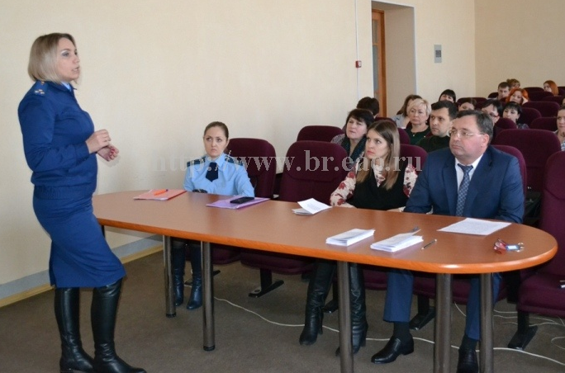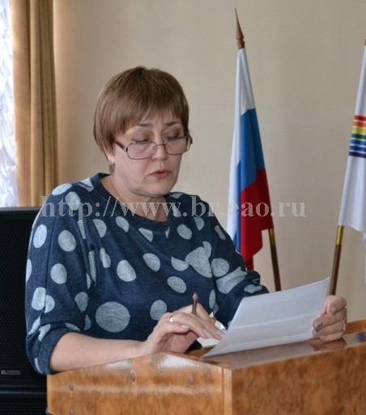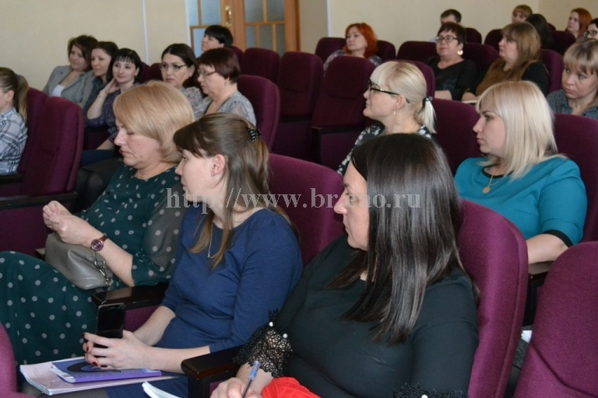

Патриотическое воспитание – основа гармонизации межнациональных отношений
Заседание рабочей группы по вопросам гармонизации межнациональных и межконфессиональных отношений на территории муниципального района прошло 27 февраля 2020 года в администрации Биробиджанского района. Под председательством заместителя главы по социальным вопросам Романа Карепова было рассмотрено два вопроса: об организации работы муниципальных учреждений образования по патриотическому воспитанию граждан на территории Биробиджанского муниципального района, а также о профилактике правонарушений на национальной почве и мерах противодействия экстремистской деятельности на территории ЕАО, в том числе на территории муниципального района.  По первому вопросу выступили сразу три докладчика. Как пояснила директор МБОУ «Центр образования имени полного кавалера ордена Славы Владимира Израйлевича Пеллера» села Птичник Оксана Захарова в образовательной организации проводится большая работа по патриотическому воспитанию подрастающего поколения. Здесь выработана целая стратегия по включению школьников в события, которые окружают их в повседневной жизни. У ребят воспитывают чувство уважения к родителям, учителям, одноклассникам. На постоянной основе проходят уроки мужества и парламентаризма, форумы, исследовательская деятельность. Школьники очень ценят уроки, на которых демонстрируются фильмы о войне советских времен.  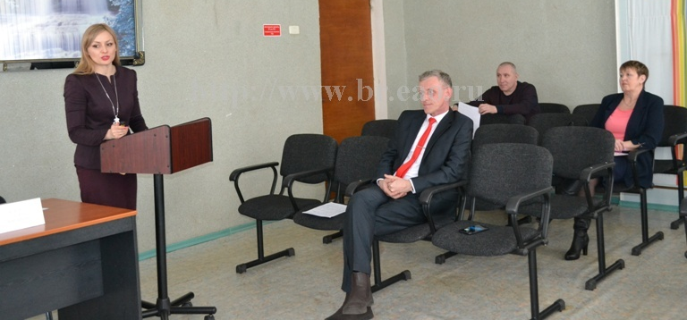  - Дети погружаются в атмосферу военных лет, а потом мы вместе анализируем увиденное, - пояснила Оксана Вячеславовна. – Большую работу проводит с ребятами педагог дополнительного образования Александр Шадура. Он учит наших детей резьбе по дереву. И пусть у них пока не получаются такие шедевры, как у Александра Васильевича, но нам очень приятно, когда ребята приносят резные шкатулки выполненные своими руками.  Помимо этого в школе действует несколько направлений работы патриотического содержания. Школьники активно вступают в ряды юноармейцев, волонтеров, Российского движения школьников, школьного лесничества. Проводится работа и с родителями школьников. Так при Центре | образования действует совет отцов. Тесное взаимодействие существует и с Биробиджанской епархией.  В своем выступлении Оксана Захарова выразила слова искренней благодарности меценатам Мамедову Хикмету Алигейдар оглы и Синягину Сергею Алексеевичу за поддержку мотивированных детей.  Преподаватель информатики Центра образования и координатор движения «Бессмертный полк» в Биробиджанском районе Виктор Доманов рассказал участникам рабочей встречи о большой исследовательской работе, которую проводят школьники по восстановлению страниц истории и судеб участников Великой Отечественной войны. В канун празднования 75-летнего юбилея Великой Победы эта работа приобретает особую значимость. За прошлый 2019 год страница сайта «Бессмертный полк» (https://www.moypolk.ru/coordinator/93262) пополнилась девятью историями и на сегодняшний день содержит 141 сообщение.  О проводимой работе в рамках патриотического воспитания рассказала директор школы села Желтый Яр Вера Парахневич. Она отметила, что патриотическое воспитание начинается с дошкольного возраста, так как при школе действуют две дошкольные группы.  - В нашей школе обучается всего 84 ребенка, но, несмотря на это, мы охватываем все направления, будь, то спорт, районные или областные мероприятия. Но главное – это работа с семьями, – сказала Вера Анатольевна.  Гордятся педагоги желтояровской школы и юным героем Михаилом Оглы, который не раз совершал поступки, на которые отважится не каждый взрослый. Два раза он спасал жизни односельчан и был отмечен почетной грамотой и удостоен медали Российского союза спасателей «За мужество в спасении», а так же медали «Юный герой».  Заинтересовал собравшихся и доклад начальника уголовного розыска МО МВД «Биробиджанский» Сергея Алексенко по второму вопросу повестки дня. Он пояснил, что на территории города Биробиджана и Биробиджанского района существуют диаспоры азербайджанцев, таджиков, дагестанцев, армян, узбеков, корейцев и китайцев. Рассказал об их лидерах, основных источниках дохода и влиянии диаспор на криминогенную обстановку, которая на территории муниципального района оценивается, как стабильно спокойная.  В завершении выступления докладчика заместитель председателя рабочей группы Роман Карепов обратился к Сергею Алексенко с просьбой провести в школах района профилактические беседы на предмет ответственности за экстремистскую деятельность. Это предложение поддержали присутствующие в зале педагоги.  По итогу заседания были приняты решения, в рамках которых проводимая работа будет продолжена.

В Биробиджанском районе прошел турнир
по вольной борьбе
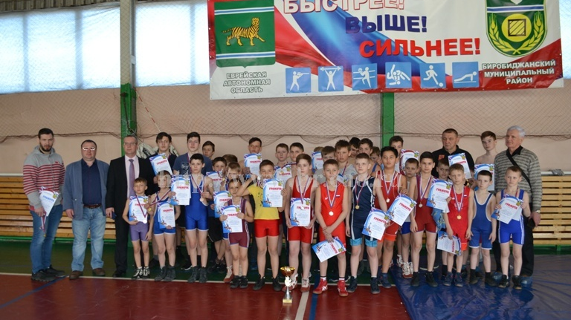
28 февраля в спортивном зале администрации Биробиджанского района состоялся традиционный турнир по вольной борьбе на призы главы Биробиджанского муниципального района Сергея Солтуса, посвященный Дню защитника Отечества и 75-летию Победы в Великой Отечественной войне.
В качестве почетных гостей турнир посетили глава муниципального района, председатель районного Собрания депутатов Александр Ветлицын, заместитель главы администрации муниципального района Роман Карепов, ветеран боевых действий в Афганистане Николай Ветошкин.
В своем приветственном слове глава района поздравил всех гостей и участников турнира с прошедшим Днем защитника Отечества, пожелал им самого наилучшего, мирного неба над головой и крепкого здоровья.
Пожелал спортсменам побед и полковник в отставке Николай Ветошкин.
Участие в турнире приняли спортсмены города Биробиджана, Октябрьского и Биробиджанского районов. Впервые в этом году организаторы (администрация Биробиджанского района) приняли решение о награждении борцов не только в личном зачете, но и выбрать лучшую команду среди образовательных учреждений района.
Встречи продолжались несколько часов. Одним из самых интересных оказался бой между двумя братьями-близнецами. Непримиримые соперники на ковре, сразу после завершения поединка обнялись и дружно с улыбкой покинули место схватки.
Всего в турнире по вольной борьбе участвовало более 50 спортсменов. Победители и призеры были награждены медалями, грамотами и денежными призами. Первое место среди образовательных организаций Биробиджанского района заняли спортсмены средней общеобразовательной школы им. Пришкольника села Валдгейм. На втором месте оказались юные борцы из Центра образования им. Пеллера села Птичник.

В Центре образования имени В.И. Пеллера прошел III форум юнармейцев
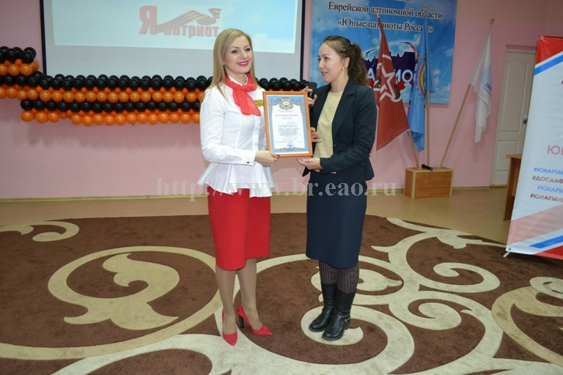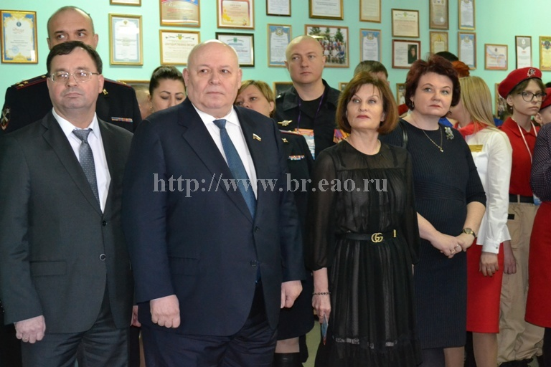 | 28 февраля в Центре образования имени Владимира Израйлевича Пеллера села Птичник прошел III форум юнармейских отрядов Российского движения школьников (РДШ) Еврейской автономной области под названием «Юные патриоты России. Великой Победе посвящается». Участие в этом большом мероприятии приняли 200 юных патриотов образовательных организаций из всех районов автономии.  Официальная часть началась с награждения самых заслуженных патриотов России и своей малой родины. А затем юнармейские отряды РДШ выстроились в холе Центра образования (ЦО). Здесь, состоялась презентация проекта «Дорогами Победы», реализованного обучающимися ЦО в рамках регионального конкурса социально значимых проектов «Война. Победа. Память». Но проект бы не реализовался без поддержки. Ее оказал депутат Государственной Думы РФ Анатолий Тихомиров.

2 | Вестник Биробиджанского района. Учредитель – орган местного самоуправления администрация муниципального образования «Биробиджанский муниципальный район» Еврейской автономной области. Главный редактор – Рукомеда Е.М. Подписано в печать 28.02.2020. Время подписания в печать – 16:45. Тираж – 500 экз. Распространяется бесплатно. Адрес редакции – ЕАО, г. Биробиджан, ул. Пушкина 5 «Б». Тел.: 2-33-03.
2 | ВЕСТНИК БИРОБИДЖАНСКОГО РАЙОНА № 04 от 28 февраля 2020 года.

